Kőbányai Diáktúra Mogyoródon a Szent László Kilátóhoz

A Kőbányai Természetbarát Szakbizottság a 2014-2015ös tanév diáktúra verseny első fordulóját2014. október 11-én Mogyoródon gyalogtúra keretében a Szent László Kilátó és a Fóti-Somlyó megtekintését szervezte meg a kőbányai diákok részére.
Ezen rendezvényt a Kőbányai Sportszövetség támogatta azzal, hogy az utazáshoz használt autóbusz költségét kifizette a diákok helyett.
A programban kőbányáról két általános iskola diákcsoportja 48 fővel vett részt.
Az alábbiakban néhány fényképet mutatunk be a jól sikerült kirándulásról:

A Szent László-kilátónál

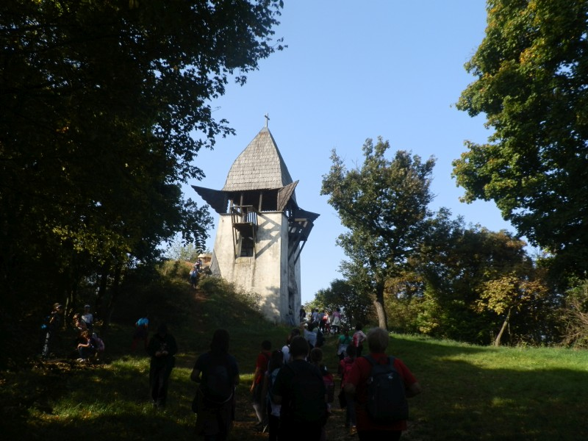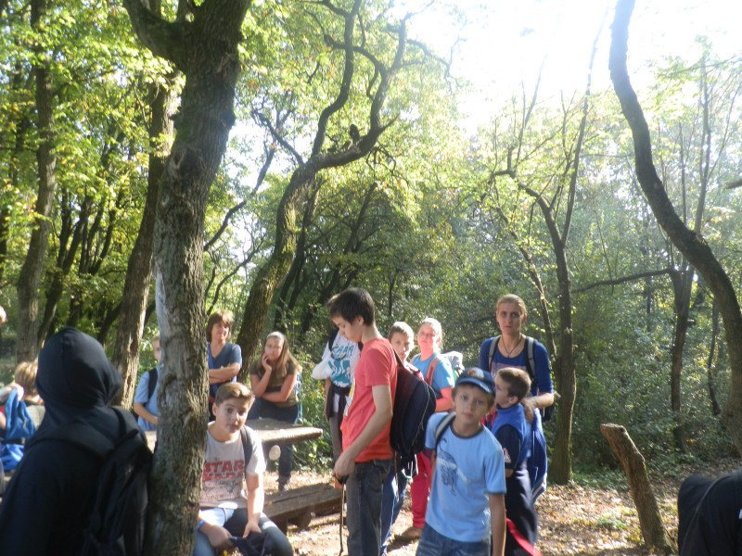

Útközben Mogyoród Pincefalú felé Mogyoród Pincefalú

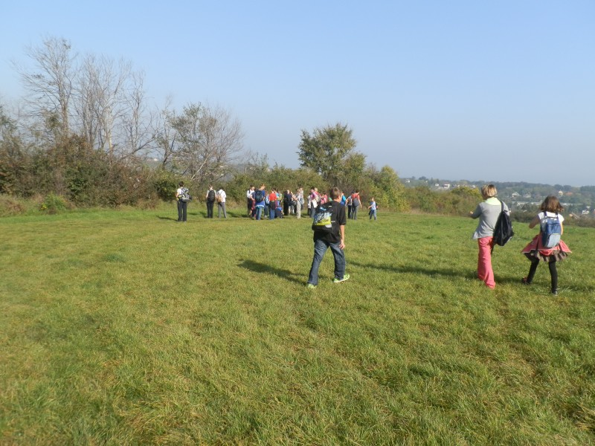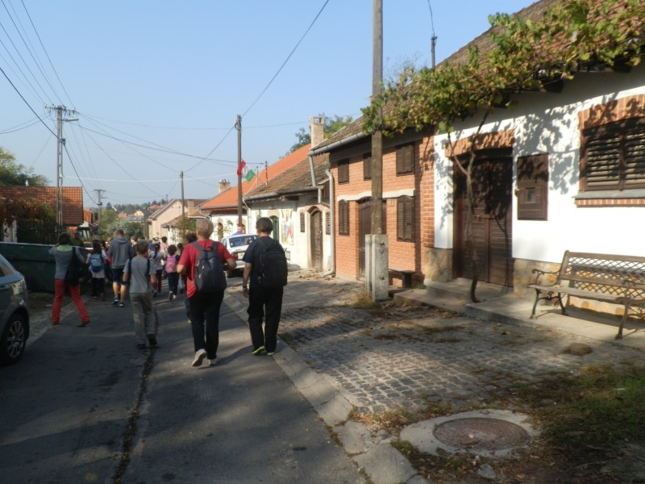

Fóti Somlyó Fóti-Somlyó Vörösmarty kunyhó
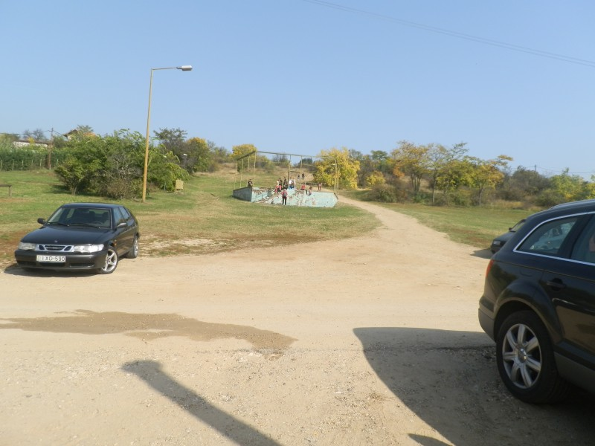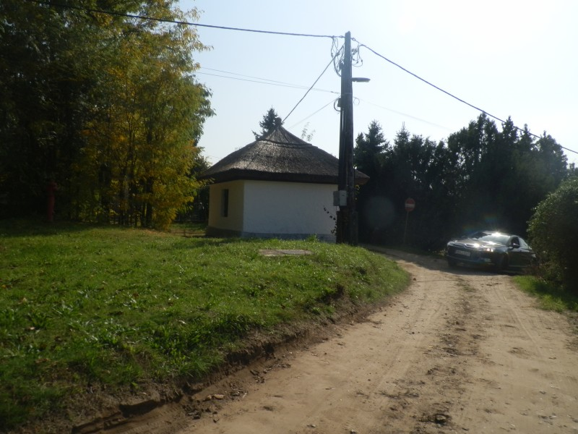

Gyerekek a Fáy Présháznál Kilátás a Fóti templomra
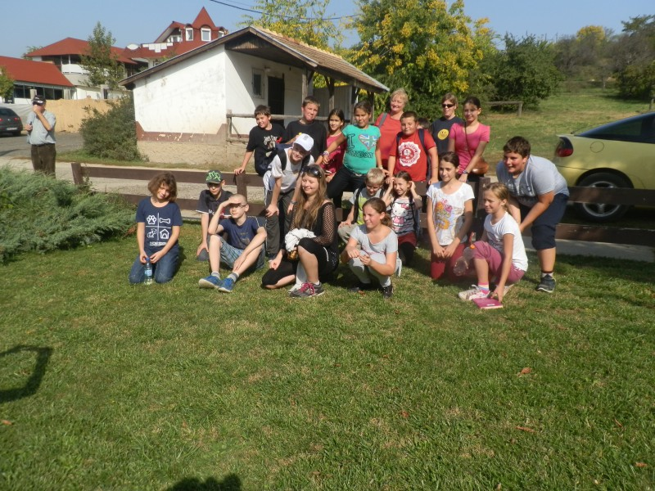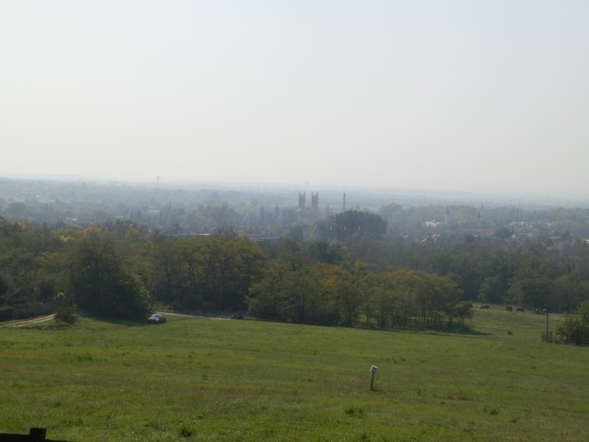

Megyünk az autóbuszhoz
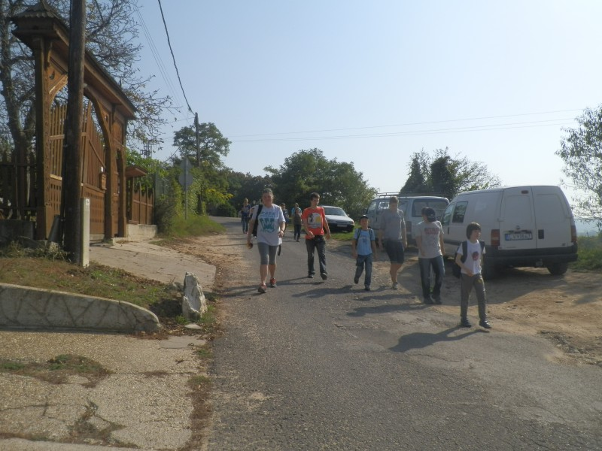

Összeállította : Kovács Tamás

